宁津北控城市环境服务有限公司
企业标准

制度编号：AH.13.2023.0

安全警示标识管理规定

2023-9发布 2023-9实施

宁津北控城市环境服务有限公司
制度控制表

制度名称 | 宁津北控城市环境服务有限公司安全警示标识管理规定
制度编号 | AH.13.2023.0
版本 | 状态 | 实施日期 | 起草部门 | 会签  部门 | 主管领导审核 | 审核  部门 | 签发人 | 是否修订
2023 | 试用  执行 | 2023.9.1 | 安环品质部 | 是 |  |  | 尹善英 | 否
此

次

修

改

的

主

要

内

容
解释部门 | 安环品质部

目录

1.总则 4
2.职责分工 5
3.管理要求 5
4.附则 7

1.总则
1.1目的
为加强宁津北控城市环境服务有限公司（以下简称“宁津项目公司”）安全生产管理工作，规范存在较大危险因素或严重职业危害因素的工作场所及设备设施上安全警示标识的设置、使用、维护和管理，特制定本管理规定。
1.2适用范围
本规定适用于宁津项目公司本部及各部门。
1.3编制依据
《中华人民共和国安全生产法》，第十三届全国人民代表大会常务委员会第二十九次会议第三次修正，2021年9月1日施行。
《用人单位职业病危害告知与警示标识管理规范》，安监总厅安健〔2014〕111号，2014年发布。
《GB 2893-2008 安全色》，2018年发布。
《GB 2894-2008 安全标志及其使用导则》，2018年发布。
1.4释义
安全标志：用以表达特定安全信息的标志，由图形符号、安全色、几何形状(边框)或文字构成。
安全色：传递安全信息含义的颜色，包括红、蓝、黄、绿四种颜色。
禁止标志：禁止人们不安全行为的图形标志，基本形式是带斜杠的圆边框。
警示标志：提醒人们对周围环境引起注意，以避免可能发生危险的图形标志，基本形式是正三角形边框。
指令标志：强制人们必须做出某种动作或采用防范措施的图形标志，基本形式是圆形边框。
提示标志：向人们提供某种信息（如标明安全设施或场所等）的图形标志，基本形式是正方形边框。

2.职责分工
安环品质部负责制定安全警示标识管理固定，并对各部门（中心）安全警示标识的设置、使用、维护和管理工作进行监督考核。
各部门（中心）作为安全警示标识设置、使用、维护和管理工作的责任主体，根据实际情况，细化、落实安全标识管理细则。

3.管理要求
3.1安全警示标识的分类
3.1.1消防安全标志
消防安全标志由几何形状、安全色、表示特定消防安全信息的图形符号构成。根据其功能分为6类：火灾报警装置标志、紧急疏散逃生标志、灭火设备标志、禁止和警告标志、方向辅助标志和文字辅助标志。
3.1.2电气安全标志
电气安全标志由适当的材料通过图形符号、安全色和安全形状体现，用于传递与安全及健康有关的信息，包括禁止标志、指令标志、警告标志和提示标志。消防安全标志的图形符号及说明参见附件二。
3.1.3化学品作业场所安全警示标志
化学品作业场所安全警示标志以文字和图形符号组合的形式，表示化学品在工作场所所具有的危险性和安全注意事项。标志要素包括化学品标识、理化性质、危险象形图、警示词、危险性说明、防范说明、防护用品说明、报警电话以及资料参阅提示语等。

3.1.4其他安全标识
除上述各类安全警示标志外，其他常用的安全标志的图形符号及说明参见附件一，具体请参见《GB2894-2008 安全标志及其使用导则》、《安全色》（GB 2893-2008）中的有关规定。
3.2安全警示标识的设置
3.2.1一般要求
（1）安全标志应设在与安全有关的醒目处，并使进入作业场所的人员看见后有足够的时间来注意它所表示的内容。
（2）安全标志的设置方式分为附着式、悬挂式和柱式，设置高度应尽量与人眼的视线高度相一致。
（3）标志的正面或其邻近不得有妨碍公共视读的障碍物。
（4）除必须外，标志不应设置在门、窗、架等可移动的物体上，也不应设置在经常被其它物体遮挡的地方。
（5）警示标识设置的位置应具有良好的照明条件。井下警示标识应用反光材料制作。
（6）设置安全标志时，应避免出现标志内容相互矛盾、重复的现象。尽量用最少的标志把必需的信息表达清楚。
（7）警示标识应采用坚固耐用、不易变形变质、阻燃的材料制作。有触电危险的工作场所使用绝缘材料。
（8）多个警示标识在一起设置时，应按警告、禁止、指令、提示类型的顺序，先左后右、先上后下排列。
3.2.2消防安全标志
（1）消防安全标志及其辅助标志与周围环境之间应形成清晰对比。在实际制作时，应使用衬边，衬边的颜色和尺寸应符合《GB13495.1-2015 消防安全标志 第一部分：标志》的要求。
（2）疏散标志牌应用不燃材料制作，否则应在其外面加设玻璃或其它不燃透明材料制成的保护罩。
（3）消防安全标志的图形符号及说明参见附件二，具体请参见《GB13495.1-2015 消防安全标志 第一部分：标志》。
3.2.3工作场所及可能引起与电气安全相关问题的地域和地段，应设置适当的电气安全标志。
3.2.4在化学品作业场所的出入口、外墙壁、管道旁等的醒目位置，应设置化学品作业场所安全警示标志。化学品作业场所安全警示标志样例参见附件三。

应在适当

3.3安全标志的检查和维护
各部门（中心）至少每半年对安全标志牌检查一次，如发现有破损、变形、褪色等不符合要求时应及时进行修整或更换。

4.附则
4.1本规定由宁津项目公司安环品质部负责解释。
4.2本规定自发布之日起施行。

附件一、安全标志的图形符号及说明
1、禁止标志
编号 | 图形标志 | 名称 | 设置范围和地点 | 编号 | 图形标志 | 名称 | 设置范围和地点
1-1 | 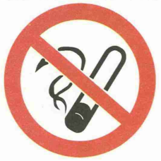 | 禁止吸烟 | 有甲、乙、丙类火灾危险物质的场所和禁止吸烟的公共场所 | 1-10 | 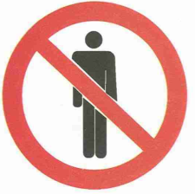 | 禁止停留 | 对人员具有直接危害的场所
1-2 | 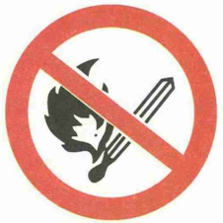 | 禁止烟火 | 有甲、乙、丙类火灾危险物质的场所 | 1-11 | 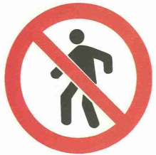 | 禁止通行 | 有危险的作业区，如：其中、道路施工现场等
1-3 | 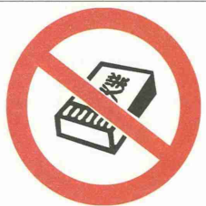 | 禁止带火种 | 有甲类火灾危险物质及其他禁止带火种的各种危险场所 | 1-12 | 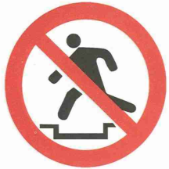 | 禁止跨越 | 禁止跨越的危险地段
1-4 | 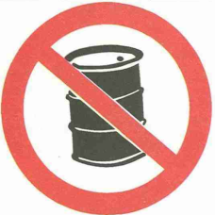 | 禁止放置依然物 | 具有明火设备或高温的作业场所 | 1-13 | 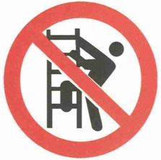 | 禁止攀登 | 不允许攀登的危险地点
1-5 | 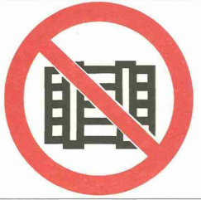 | 禁止堆放 | 消防器材存放处、消防通道及车间主通道等 | 1-14 | 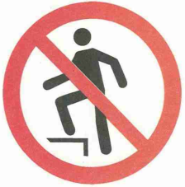 | 禁止蹬踏 | 高温、腐蚀性、坍塌、坠落、翻转、易损等易于造成人员伤害的设备设施表面
1-6 | 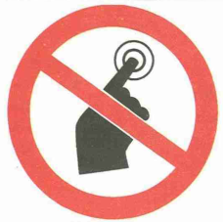 | 禁止启动 | 暂停使用的设备附近，如：设备检修、更换零件等 | 1-15 | 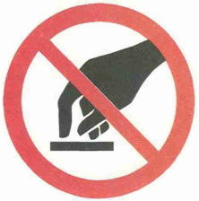 | 禁止触摸 | 禁止触摸的设备或物体附近，如：炽热物品，具有毒性腐蚀性物体等处
1-7 | 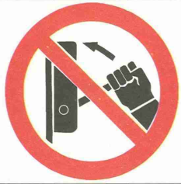 | 禁止合闸 | 设备或线路检修时，相应开关附近 | 1-16 | 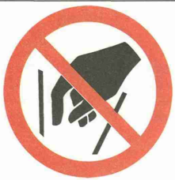 | 禁止伸入 | 易于夹住身体部位的装置或场所，如有开口的传动机等
1-8 | 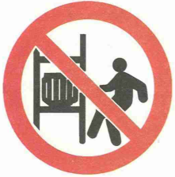 | 禁止靠近 | 不允许靠近的危险区域，如：高压线、输变电设备的附近 | 1-17 | 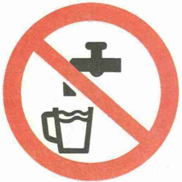 | 禁止饮用 | 禁止饮用水的开关处
1-9 | 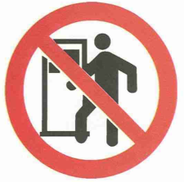 | 禁止入内 | 易造成事故或服人员有伤害的场所，如：高压设备室等 | 1-18 | 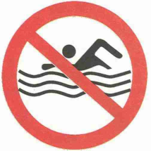 | 禁止游泳 | 禁止游泳的水域
2、警告标志
2-1 | 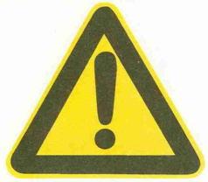 | 注意安全 | 易造成人员伤害的场所及设备等 | 2-7 | 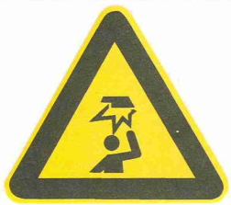 | 当心碰头 | 有产生碰头的场所
2-2 | 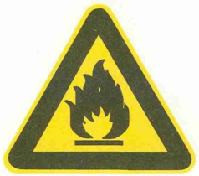 | 当心火灾 | 易发生火灾的危险场所，如可燃物质的储运、使用等地点 | 2-8 | 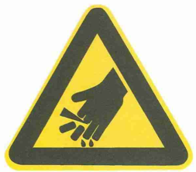 | 当心伤手 | 易造成手部伤害的作业地点
2-3 | 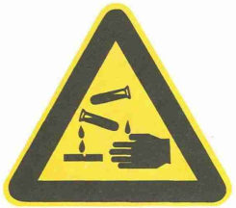 | 当心腐蚀 | 有腐蚀性物质（GB12268-2005中第8类所规定的物质）的作业地点 | 2-9 | 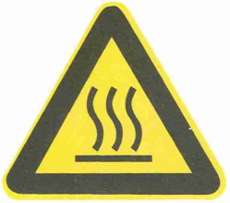 | 当心高温表面 | 有灼烫物体表面的场所
2-4 | 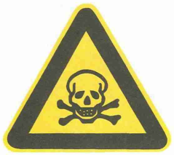 | 当心中毒 | 剧毒品及有毒物质（GB12268-2005中第6类第一项所规定的物质）的春运及使用场所 | 2-10 | 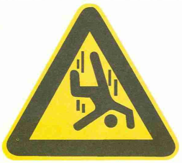 | 当心坠落 | 易发生着落事故的作业地点
2-5 | 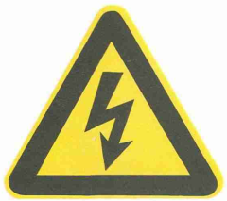 | 当心触电 | 有可能发生触电危险的电器设备和线路 | 2-11 | 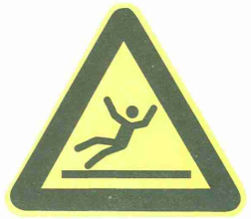 | 当心滑到 | 地面有易造成伤害的滑跌地点，如地面有油、水、冰等物质及滑坡处
2-6 | 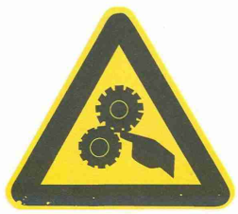 | 当心机械伤人 | 已发生机械卷人、轧压、碾压、剪切等机械伤害的作业地点 | 2-12 | 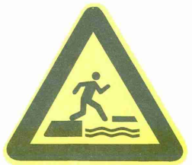 | 当心落水 | 落水后可能产生淹溺的场所或部位
3、指令标志
3-1 |  | 必须戴防护眼镜 | 对眼睛有伤害的各种作业场所和施工场所 | 3-6 | 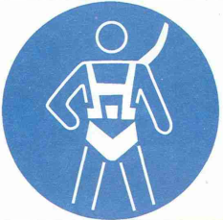 | 必须系安全带 | 易发生坠落危险的作业场所
3-2 | 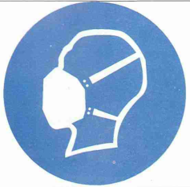 | 必须戴防尘口罩 | 具有粉尘的作业场所 | 3-7 | 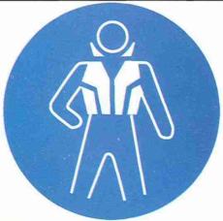
3-3 | 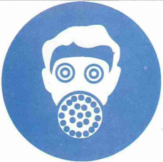 | 必须戴防毒面具 | 具有对人体有害的气体、气溶胶、烟尘等作业场所 | 3-8 |  | 必须戴防护手套 | 易伤害手部的作业场所
3-4 |  | 必须戴护耳器 | 噪声超过85dB的作业场所，如风机房 | 3-9 | 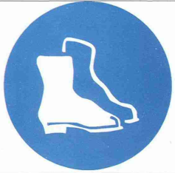 | 必须穿防护鞋 | 易伤害脚部的作业场所
3-5 |  | 必须戴安全帽 | 头部易受外力伤害的作业场所 | 3-10 |  | 必须接地 | 防雷、防静电场所
4、提示标志
4-1 | 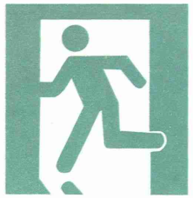 | 紧急出口 | 便于安全疏散的紧急出口处，与方向箭头结合设在通向紧急出口的通道、楼梯口等处 | 4-3 | 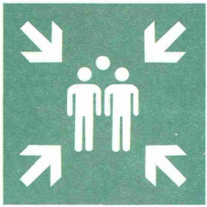 | 紧急避难场所 | 在发生突发事件时用于容纳危险区域内疏散人员的场所
4-2 | 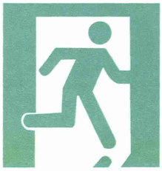 | 紧急出口 | 便于安全疏散的紧急出口处，与方向箭头结合设在通向紧急出口的通道、楼梯口等处 | 4-4 | 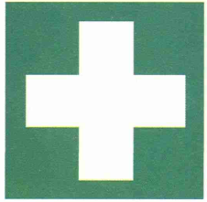 | 急救点 | 设置现场急救仪器设备及药品的地点

附件二、消防安全标志的图形符号及说明（部分）
1、火灾报警装置标志
编号 | 图形标志 | 名称 | 说明 | 编号 | 图形标志 | 名称 | 说明
1-1 | 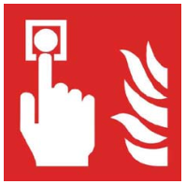 | 消防按钮 | 标示火灾报警按钮和消防设备启动按钮的位置 | 1-3 | 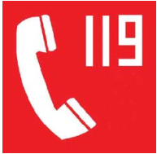 | 火警电话 | 标示活动电话的位置和号码
1-2 |  | 发声报警器 | 标示发生警报器的位置 | 1-4 | 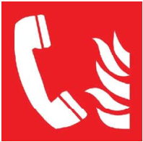 | 消防电话 | 标示火灾报警系统中消防电话及插孔的位置
2、灭火设备标志
2-1 |  | 灭火设备 | 标示灭火设备集中摆放的位置 | 2-4 |  | 消防软管卷盘 | 标示消防软管卷盘、消火栓箱、消防水带的位置
2-2 | 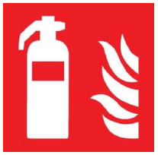 | 手提式灭火器 | 标示手提式灭火器的位置 | 2-5 |  | 地上消火栓 | 标示地上消火栓的位置
2-3 | 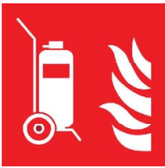 | 推车式灭火器 | 标示推车式灭火器的位置 | 2-6 |  | 消防水泵接合器 | 标示消防水泵接合器的位置
3、方向辅助标志
3-1 |  | 疏散方向 | 指示安全出口的方向。箭头的方向还可分为上、下、左上、右上、右、右下等 | 3-3 | 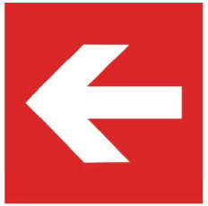 | 火灾报警装置或灭火设备的方位 | 指示火灾报警装置或灭火设备的方向。箭头的方向还可分为上、下、左上、右上、右、右下等
3-2 |  | 疏散方向 | 指示安全出口的方向。箭头的方向还可分为上、下、左上、右上、右、右下等 | 3-4 |  | 火灾报警装置或灭火设备的方位 | 指示火灾报警装置或灭火设备的方向。箭头的方向还可分为上、下、左上、右上、右、右下等

附件三、化学品作业场所安全警示标志样例
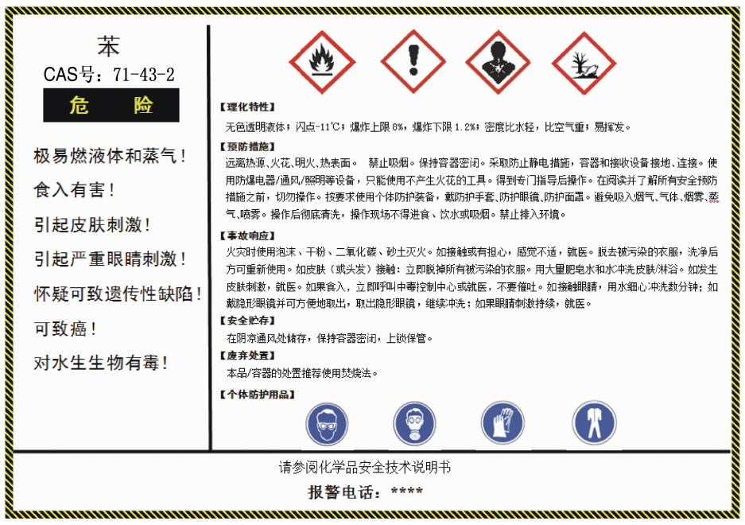
附件四、职业病危害告知卡示例

工作场所存在硫化氢，对人体有损害，请注意防护
硫化氢  Hydrogen sulfide | 健康危害 | 理化特性
硫化氢  Hydrogen sulfide | 可经呼吸道进入人体。主要损害神经、呼吸系统，刺激粘膜。表现为流泪、畏光、眼刺痛、咽喉部灼热感、咳嗽、胸闷、头痛、头晕、恶心、呕吐、乏力，重者抽搐、呼吸困难。吸入高浓度可立即昏迷，可致猝死。 | 无色气体，有臭鸡蛋气味。溶于水。与空气混合可发生爆炸。与浓硝酸或其他强氧化剂剧烈反应。对金属有强腐蚀性。
硫化氢  Hydrogen sulfide | 中毒应急处理措施
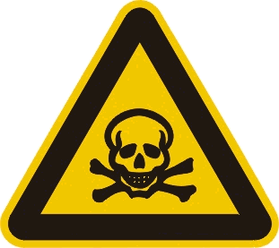  当 心 中 毒 | 抢救人员穿戴防护用具，加强通风，速将患者移至空气新鲜处，去除污染衣物；注意保暖、安静；皮肤或眼污染后用流动清水冲洗至少20min；呼吸困难者给氧，必要时用合适的呼吸器进行人工呼吸；心肺骤停，必须现场心肺复苏术，立即与医疗急救单位联系抢救。
 | 防护措施
工作场所空气中最高容许浓度不超过10mg/m³。IDLH浓度为430 mg/m³，属酸性气体，由于能引起嗅觉疲劳，警示性低。密闭、局部排风、呼吸防护。禁止明火、火花、高热，使用防爆电器和照明设备。工作场所禁止饮食、吸烟。




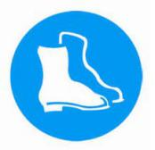

标准限值： 检测数据：

检测日期： 年 月 日
急救电话：120 消防电话：119 职业卫生咨询电话：

附件五、职业病危害中文警示说明示例

甲醛
分子式：HCHO 分子量：30.03
理化特性 | 常温为无色、有刺激性气味的气体，沸点：―19.5℃，能溶于水、醇、醚，水溶液称福尔马林，杀菌能力极强。15℃以下易聚合，置空气中氧化为甲酸。
可能产生的危害后果 | 低浓度甲醛蒸气对眼、上呼吸道粘膜有强烈刺激作用，高浓度甲醛蒸气对中枢神经系统有毒性作用，可引起中毒性肺水肿。  主要症状：眼痛流泪、喉痒及胸闷、咳嗽、呼吸困难，口腔糜烂、上腹痛、吐血，眩晕、恐慌不安、步态不稳、甚至昏迷。皮肤接触可引起皮炎，有红斑、丘疹、瘙痒、组织坏死等。
职业病危害  防护措施 | 1．使用甲醛设备应密闭，不能密闭的应加强通风排毒。  2．注意个人防护，穿戴防护用品。  3．严格遵守安全操作规程。
应急救治  措施 | 1．撤离现场，移至新鲜空气处，吸氧。  2．皮肤粘膜损伤，立即用2%的碳酸氢钠（NaHCO₃）溶液或大量清水冲洗。  3．立即与医疗急救单位联系抢救。

